第2章 第3节 实验中的误差和有效数字
要确定一个物体是否做匀变速直线运动，仅凭肉眼观察很难作出判断，需要进行科学实验，分析测量数据，才能得出正确的结论。为了获得有效、可信的实验数据，本节我们来学习科学测量涉及的误差与有效数字等内容。

1．科学测量中的误差
（1）绝对误差与相对误差
测量总存在误差，误差的大小可用绝对误差和相对误差来表示。
在科学研究中，把测量值与真实值之差称为绝对误差。它表示测量值与真实值的偏离程度。设某物理量的测量值为 x，它的真实值为 a，绝对误差用 Δx 表示，则
Δx = x – a
绝对误差与真实值的比值，称为相对误差。相对误差通常表示成百分比的形式，因此也叫百分误差。相对误差通常用 δ 表示，则
δ = $\frac{Δx}{a}$×100%
科学测量中常用多次测量值的平均值代替真实值。
事实上，绝对误差相同时，相对误差不一定相同。例如，图 2-10 中，用刻度尺测量两条纸带上两点间的距离，多次测量值的平均值分别为 3.46 cm 和 1.45 cm，假设两图中测量的绝对误差皆是 0.01 cm，则相对误差分别为 0.29% 和 0.69% （请你核算一下）。可见，在绝对误差相同的情况下，被测量的数值越大，测量结果的相对误差就越小，测量结果的可靠性越大。
A
B
5
0
C
D
1
2
3
4
cm
5
0
1
2
3
4
cm
（a）测量 A、B 两点间的距离
（b）测量 C、D 两点间的距离
图 2-10 用刻度尺测量纸带上两点之间的距离
（2）系统误差与偶然误差
根据测量误差的性质和来源，一般将误差分为系统误差和偶然误差。
系统误差指由于测量原理不完善或仪器本身缺陷等造成的误差。例如，表盘刻度不准确等产生的误差，就是系统误差。系统误差的特点是测量结果总是偏大或者总是偏小。测量时，我们需根据具体的测量情况，找m产生系统误差的主要原因，采取适当措施降低它的影响。
偶然误差指对同一物理量进行多次测量时，由于各种偶然因素而产生的误差。例如，读数时因人眼位置的变化等产生的误差，就是偶然误差。偶然误差的特点是测量值时而偏大，时而偏小；多次重复测量同一物理量时，偏大或者偏小的概率大致相等。因此，我们可采用多次测量取平均值的方法来减小偶然误差。

2．科学测量中的有效数字
为了科学反映测量结果，往往需要将其用有效数字表示出来。人们把测量结果中能反映被测量大小的带有一位估读数字的全部数字称为有效数字，其中通过直接读取获得的准确数字称为可靠数字，通过估读获得的数字称为存疑数字，也称为估读数字。
例如，在图 2-10（a）中，用毫米刻度尺测量 A、B 两点间距离，读数为 3.46 cm。数据的前两位是可靠数字，最后一位是估读数字。尽管估读的数字不可靠，但有参考价值，需要保留。有效数字的位数在一定程度上可反映测量工具的精度。
有效数字是指从一个数的左边第一个非零数字起，到末位数字止所有的数字。测量值中的“0”，有些是有效数字，有些则不是。例如，图 2-11 中，工件长度的测量值为10.40 cm，其中“10.4”是可靠的，最后一位“0”是估读的（认为刚好对齐刻度线），但它是有效数字，因此测量结果为 4 位有效数字。上述测量值若写为 10.4 cm，那么其中的“10”是可靠的，“4”则是估读的，这与使用的测量工具的精度不符。因此，测量值最后的“0”不可随意舍去。10.40 cm 还可表示为 0.104 0 m。这里仅是单位换算，测量工具的精度并未改变，因此测量值还是 4 位有效数字，数字“1”前面的“0”不是有效数字。
0
1
2
3
4
5
6
7
8
9
10
11
12
13
14
15
10
图 2-11 用刻度尺测量工件长度

节练习
1．请测量物理教科书的长度，重复 5 次，取平均值。计算你测量的最大绝对误差是多少。
参考解答：提示：可用测量的平均值代替真实值。

2．下列测量值有3位有效数字的是
A．0.003 m B．6.01 kg
C．2.30 s D．4.00×10⁸ m
参考解答：BCD

3．下列情况会导致出现系统误差的是
A．刻度尺刻度不均匀 B．测质量时，天平没有调节水平
C．用光电门测量瞬时速度时，遮光片较宽 D．读数时，对最小分度的后一位进行估读
参考解答：AC

4．某同学用刻度尺测量教科书的长和宽，多次测量所得平均值分别为 29.55 cm 和 21.20 cm。若绝对误差都为 0.1 mm，求测量的相对误差并指出哪一个相对误差更小。
参考解答：δ₁ = 0.034%，δ₂ = 0.047%
因此，测量长度的误差小。

5．春天到了，某校园的迎春花开了。小梅想了解迎春花的大体尺寸，她捡了一朵掉落的迎春花进行测量，某次测量结果如图所示，由此得出两花瓣顶端相隔的距离是多少？测量结果有几位有效数字？估读数字是多少？导致测量误差的原因可能有哪些？
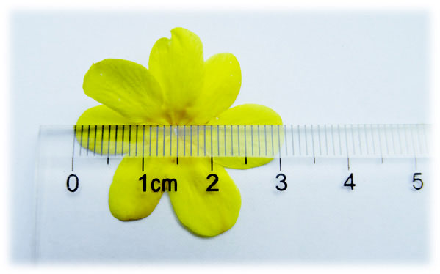
参考解答：两花瓣顶端相隔的距离是 3.05 cm，是三位有效数字，估读数字为5。导致误差的原因有两方面，一是刻度尺刻度不会完全准确、刻度尺未完全测量到两花瓣顶端等因素会带来系统误差，二是读数存在偶然误差。

